EJECUTACION DE ACTIVIDADES A FAVOR DEL MEDIO AMBIENTE A TRAVES DE LA CONSOLIDACION DEL GRUPO MISION CONCIENCIA EN EL MUNICIPIO DE SAN CAYETANO

Grupo de aprendices:
Gabriel Alberto Aguas Lam.
Luis Ernesto Chía Estupiñan.
Ingrid Johana Ramírez Rubio.
Jersson Javier Mora Velandia.

TEODORO GUTIERREZ CALDERON
SENA
SAN CAYETANO N.S.
2018

EJECUTACION DE ACTIVIDADES A FAVOR DEL MEDIO AMBIENTE A TRAVES DE LA CONSOLIDACION DEL GRUPO MISION CONCIENCIA EN EL MUNICIPIO DE SAN CAYETANO

Grupo de aprendices:
Gabriel Alberto Aguas Lam.
Luis Ernesto Chía Estupiñan.
Ingrid Johana Ramírez Rubio.
Jersson Javier Mora Velandia.
Presentado para obtener el título de técnico en:
Manejo ambiental.
Presentado a:
INST. Edilma Archila

COL. TEODORO GUTIERREZ CALDERON
SENA
SAN CAYETANO
2018

CONTENIDO.

Título del proyecto.
1. introducción…………………………………………………………………pág. 4
2. identificación del problema………………………………………………..pág. 5
3. objetivo general…………………………………………………………….pág. 6
3.1 objetivos específicos……………………………………………………..pág. 6
4. justificación………………………………………………………………… pág. 7
5. identificación del proyecto…….............................................................pag 8
5.1. Ubicación del proyecto…………………………………………………..pág. 8
5.2. Datos geográficos………………………………………………………..pág. 9
6. marco de referencia………………………………………………………..pág. 10
6.1 antecedentes…………………………………………………...………....pág. 10
6.2 marco teórico……………………………………………………………...pág. 11
6.3 marco conceptual…………………………………………………………pág. 12
7. metodología………………………………………………………………... pág. 14
8. cronograma de actividades………………………………………………..pág. 15
9. presupuesto…………………………………………………………………pág. 15
10. web grafía………………………………………………………………….pág. 16

1. INTRODUCCION

El proyecto misión conciencia tiene como objetivo despertar el sentido de pertenencia en los jóvenes hacia los recursos naturales con los cuales contamos en nuestro entorno, esto se llevara a cabo con la creación de un grupo de estudiantes de colegio Teodoro Gutiérrez Calderón los cuales por medio de actividades ecológicas obtendrán un sentido de pertenencia ambiental que desde un presente visto hacia el futuro podamos re direccionar la historia del ambiente en el municipio de san Cayetano.

2. INDENTIFICACION DEL PROBLEMA.

En la actualidad los seres humanos y en general los seres vivos somos víctimas del calentamiento global que ha sido ocasionado por la actividad humana que ha actuado sin pensar en las consecuencias que trae el uso irracional de los recursos naturales.
Para poder mitigar el impacto ambiental que los seres humanos le generamos al planeta tierra debemos contar con un mínimo grado de conciencia ambiental la cual se debe lograr a través de diferentes procesos de educación que incluye el cambio de pensamiento respecto al papel que tenemos como habitantes del planeta y la toma de decisiones y acciones inmediatas que propendan por la recuperación y cuidado de los pocos recursos que quedan, el desarrollo sostenible de nuestro entorno más inmediato y sobre todo para no repetir la historia que año tras año vive la relación del hombre con el medio ambiente.
Revisando la situación global hemos llegado a la conclusión que en la comunidad de San Cayetano se presenta un grave problema en cuanto a la falta de conciencia ambiental, esto previsto en ciertas actividades como la deforestación, la contaminación de la Riviera del rio, el inadecuado manejo de desechos sólidos lo cual en la actualidad impacta negativamente en el medio ambiente planteándose de esta manera el grupo Misión Conciencia el cual buscará mejorar la relación de los habitantes de San Cayetano con el medio ambiente.

3. OBJETIVO GENERAL

Consolidar y guiar un grupo de jóvenes de INSTEGUC para crear conciencia ambiental realizando diversas actividades con impacto positivo en el ambiente.

3.1. OBJETIVOS ESPECÍFICOS
- Realizar la convocatoria para la formación del grupo Misión Conciencia.
- Seleccionar a los jóvenes con mayor capacidad para formar el grupo misión conciencia.
- Organizar a los integrantes del grupo misión conciencia de acuerdo a los centros de interés para realizar el cronograma de actividades.
- Socializar los resultados obtenidos por el grupo misión conciencia.

4. JUSTIFICACION

Como ya sabemos en las últimas décadas el calentamiento global ha sido uno de los fenómenos naturales que se han presenciado con mayor impacto en la vida de los seres humanos. Este calentamiento o fenómeno natural es consecuencia de todas las actividades de impacto negativo en el medio ambiente las cuales son carentes de conciencia ambiental, estas simplemente buscan el consumismo sin ninguna remuneración adecuada al medio ambiente del cual son extraídos todos los recursos naturales mediante actividades tales como la deforestación, la extracción de petróleo (por métodos tales como el fracking) o la minería. Ahora pasando a una visión especifica podemos evidenciar que en el municipio de san Cayetano se presencia un déficit de conciencia ambiental esto se hace notorio en todas las actividades cotidianas las cuales en la actualidad se ejecutan en diferentes entornos tales como en el industrial ejemplos de esto es la minería, empresas que explotan nuestras fuentes hídricas, y la industria maderera entre otras, además de que en los hogares de nuestro municipio no se da un manejo correcto de los recursos de su entorno, por ende se presenta la necesidad de generar conciencia ambiental en los habitantes del municipio de san Cayetano.
•Beneficiarios directos: turistas, comerciantes y residentes de la Riviera del rio de puente Zulia. Habitantes de san Eduardo, beneficiarios de bolsas ecológicas, estudiantes de INSTEGUC y beneficiarios del restaurante escolar.
•Beneficiarios indirectos: habitantes de san Cayetano y la sociedad en general.

5. IDENTIFICACIÓN DEL PROYECTO.
5.1. UBICACIÓN GEOGRÁFICA. 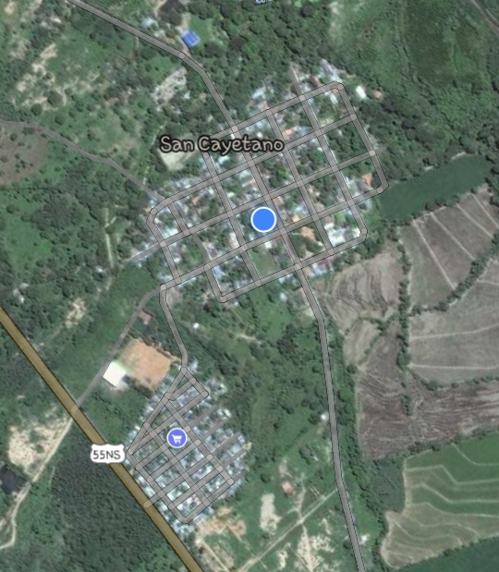
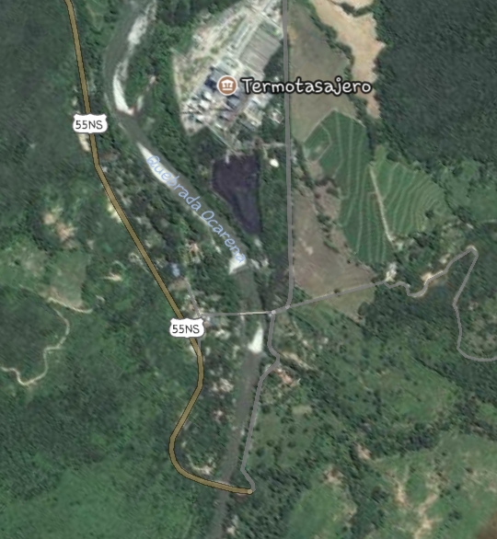

5.2. DATOS GEOGRÁFICOS.
• Coordenadas: 7°52′38″N 72°37′29″O.
• Entidad: Municipio.
• País: Colombia.
• Departamento: Norte de Santander.
• Subregión: Metropolitana.
•Superficie Total: 144 km²1.
•Altitud Media: 235 msnm.
•Distancia a Cúcuta: 17 km.
•Población (2015) Total: 5 424 hab.2.
• Densidad: 37,67 hab/km².
• Urbana 2092 hab.

6. MARCO DE REFERENCIA.
6.1 ANTECEDENTES.

INTERNACIONAL
Navegando por internet encontramos el proyecto “efecto positivo “ desarrollado en Paraguay y apoyado por la campaña Disney amigos por el mundo el cual contaba con fundamentos y pilares congruentes con lo que nosotros como estudiantes del SENA buscamos ejecutar en nuestro proyecto este la concientización ante el medio ambiente además pudimos evidenciar la viabilidad con la que contaba este proyecto y los buenos resultados que arrojó fue tan prospero que al finalizar el cronograma de actividades tomaron la decisión de convertirse en ONG
Aracely de 18 años en Paraguay 2016
NACIONAL
Centrándonos a nivel nacional encontramos un proyecto titulado “GENERANDO CONCIENCIA AMBIENTAL EN NIÑOS Y JOVENES DE LA INSTITUCIÓN EDUCATIVA LA FUENTE- DE TOCANCIPA PARA RESCATAR Y PRESERVAR EL AMBIENTE QUE NOS QUEDA” que tuvo como lema “Pon tu mente a crear un nuevo mundo, cuidando el medio ambiente” podemos ver que esta iniciativa ya fue tomada en algunas ciudades de nuestro país pero vemos la necesidad de implementar este idea en nuestro municipio siendo algo innovador ya que en nuestro entorno no se han implementado este tipo de proyectos .
Parra Neira, Héctor Mauricio 2013
REGIONAL
Ante el Ministerio de Educación Nacional, Gobernación de Norte de Santander, Delegaciones de los Comités Técnicos Interinstitucionales de Educación Ambiental de Nariño, Cauca y Boyacá, Alcaldías municipales y sector académico, fue entregado a la comunidad norte santandereana, el nuevo Plan Departamental de Educación Ambiental para la vigencia 2016 – 2026.
Este plan tiene como propósito fomentar el desarrollo de una cultura sostenible que promueva prácticas, hábitos de equilibrio y armonía de la población con los recursos naturales, a partir del conocimiento del territorio y la generación de conciencia ambiental, mediante procesos de formación integral, investigación y participación social ciudadana para el mejoramiento de la base social y la sostenibilidad ambiental del departamento Norte de Santander, que recomponga tejidos sociales en la región, como un aporte a la construcción de territorios de Paz.
Ante el Ministerio de Educación Nacional, Gobernación de Norte de Santander, Delegaciones de los Comités Técnicos Interinstitucionales de Educación Ambiental de Nariño, Cauca y Boyacá, Alcaldías municipales y sector académico, fue entregado a la comunidad norte santandereana, el nuevo Plan Departamental de Educación Ambiental para la vigencia

Corponor 2016

6.2 MARCO TEÓRICO:
La falta de conciencia ambiental no es un problema relacionado directamente con el hombre como ser aislado, sino con su desarrollo dentro de una cultura. La evolución del hombre está determinada por su adaptación al medio.
La situación ambiental de Colombia se caracteriza por: Un deterioro agudo del ambiente físico -biótico y social de los diferentes procesos económicos que en Colombia se han entendido como desarrollo durante los últimos cincuenta años. Deterioro que se traduce en pérdidas del potencial natural, en desaparición de recursos naturales, en degradación de los asentamientos, en pobreza crónica, en acumulación de riqueza, en corrupción, en violencia, en inseguridad y en insurrección; situaciones que a su vez generan mayor deterioro ambiental en un círculo vicioso difícil de romper que mueve continuamente hacia situaciones más críticas.
Más allá de la educación tradicional, es decir, del simple hecho de impartir un
Conocimiento, la educación ambiental debe permitir que el hombre se relacione con su ambiente, que tome conciencia sobre la importancia de conservarlo para el futuro y para mejorar nuestra calidad de vida. La adopción de esta actitud consciente ante el medio que nos rodea, depende en gran medida de la educación que se imparta a la niñez y la juventud. Por tanto es necesario iniciar, desde los primeros años escolares, la incorporación de hábitos sobre el cuidado del medio ambiente y poder revertir el efecto que causaron daños, a nuestro planeta. Decir esto no es poco. Cabría entonces preguntarnos: ¿Verdaderamente somos conscientes de lo que estamos legando a las futuras generaciones? ¿Estoy comprometido y así actualizado de los problemas ambientales que se suceden en

6.3 MARCO CONCEPTUAL:

GLOSARIO:
ACTORES: Personas que intervienen activa o pasivamente en los procesos de gestión para su propio desarrollo o que asisten al proceso. Abarca los habitantes, los usuarios (habitantes o no de un ámbito), los representantes de organismos públicos o privados, los asesores o interventores en el ámbito, los representantes de los grupos de poder, los empresarios, los sindicatos y, en general, todas las personas que vean afectada su calidad de vida y que influyen o reciben los efectos de uso y conservación de los recursos del ámbito en estudio, así como los que tienen como función apoyar el desarrollo del hombre en dichos ámbitos.
AMBIENTE: Región, alrededores y circunstancias en las que se encuentra un ser u objeto. El ambiente de un individuo comprende dos tipos de constituyentes: 1. El medio puramente físico o abiótico, en el cual él existe (aire, agua) y 2. El componente biótico que comprende la materia orgánica no viviente y todos los organismos, plantas y animales de la región, incluida la población específica a la que pertenece el organismo.
ATMÓSFERA: La masa total de aire que circunda la Tierra. Su espesor es variable según la latitud, de 600 a 1.500 km.
BIODEGRADABLE: Capaz de ser asimilado (descompuesto y metabolizado) por el ambiente gracias a su naturaleza química.
CALENTAMIENTO GLOBAL: La concentración de dióxido de carbono en la atmósfera, el principal gas invernadero, no para de subir. Desde el comienzo de la era industrial ha pasado de 280 a 350 ppm (partes de CO2 por millón de partes de aire). Para finales de siglo se estiman cifras que llegan hasta 450 ppm. Otros gases como el metano, contribuyen a reforzar el efecto invernadero: cuantas más moléculas floten en el aire, tanto más calor quedará atrapado en la atmósfera. Si sigue aumentando el nivel de CO2, metano y CFC, los actuales 15° promedio podrán ascender fácilmente unos puntos más en treinta o cincuenta años. La actividad humana está forzando el calentamiento terrestre: los incendios de bosques y la quema de combustibles inyectan a la atmósfera 3500 millones de toneladas anuales de dióxido de carbono. Por su parte los 1200 millones de cabezas de ganado que hay en el mundo y los cultivos de arroz, desprende grandes cantidades de metano.
CALIDAD: La totalidad de las características de una entidad, que le confieren la aptitud para satisfacer las necesidades establecidas o implícitas.
CALIDAD AMBIENTAL: su contribución a la salud e integridad ecológica. Estado físico, biológico y ecológico de un área o zona determinada de la biosfera, en términos relativos a su unidad y a la salud presente y futura del hombre y las demás especies animales y vegetales.
CALIDAD DE VIDA: Vínculo dinámico entre el individuo y el ambiente en donde la satisfacción de necesidades implica la participación continua y creativa del sujeto en la transformación de la realidad. CALIDAD DEL AIRE AMBIENTE: Estado del aire ambiente según lo indique su grado de contaminación.
CONTAMINACIÓN: Liberación de sustancias que de manera directa o indirecta, que causan efectos adversos sobre el medio ambiente y los seres vivos en el ambiente de contaminantes o agentes tóxicos o infecciosos que entorpecen o perjudican la vida, la salud y el bienestar del hombre, la fauna y la flora; que degradan la calidad del ambiente y en general, el equilibrio ecológico y los bienes particulares y públicos
CONCIENCIA AMBIENTAL: es definida por algunos autores como el conjunto de vivencias, experiencias y conocimientos que el individuo utiliza activamente en su relación con el ambiente. Está condicionada por la cantidad y calidad de la información con la que se cuenta, las creencias, el valor que otorgamos al ambiente y la obligación que se siente por la procuración de su equilibrio.

7. METODOLOGÍA.

- crear cultura ambiental en los turistas de la Riviera del rio Zulia ubicado en la vereda puente Zulia (S.C)
- Reutilizar el aceite de cocina para elaborar barras de jabón de uso casero las cuales posteriormente serian donadas al restaurante escolar.
-sembrar plantas para embellecer la cancha sintética del barrio colinas de la victoria en el municipio de san Cayetano.
- pintar murales con contenido de conciencia ambiental en zonas específicas de municipio de san Cayetano.
- elaborar bolsas amigables con el medio ambiente reutilizando Jeans. Con el objetivo de crear conciencia sobre el uso de las bolsas desechables (plástico) y de esta forma reducir el impacto negativo que estas crean en el medio ambiente.
-Elaborar distintas manualidades reutilizando diversos residuos solidos
*Incentivar a los integrantes para que le den continuidad al grupo misión conciencia.
*socializar los resultados obtenidos por el grupo Misión conciencia.

8. CRONOGRAMA DE ACTIVIDADES.

9. PRESUPUESTO.

10. WEBGRAFIA.

http://www.bdigital.unal.edu.co/11499/1/01186767.2013.pdf
http://www.eltiempo.com/archivo/documento/MAM-737225
http://www.lineaverdeceutatrace.com/lv/consejos-ambientales/educacion-ambiental/sensibilizacion-y-concienciacion-ambiental.asp
https://www.crq.gov.co/Documentos/GLOSARIO%20AMBIENTAL/GLOSARIO%20AMBIENTAL.pdf

